**Triflex Prodetail Þéttiefni PMMA**

Teygjanlegt og hraðvirkt þéttiefni

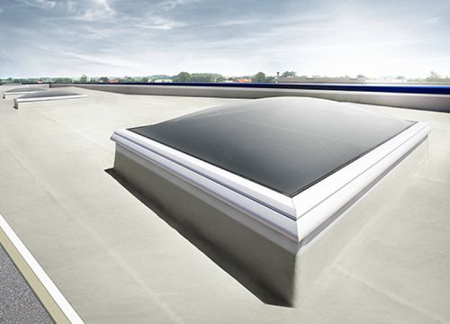sem virkar eins og dúkur þegar það þornar. Notist með Triflex flísdúk í ýmiskonar þéttingar með kverkum , þakgluggum , túðum og öðrum byggingahlutum sem standa upp úr gólfum og þökum. Myndar samskeytalausa þéttingu sem er teygjanleg jafnvel við kaldar aðstæður. Andar í gegn vatnsgufu og er án sterkra leysiefna þrátt fyrir sterka lykt við ásetningu. Mjög veðurþolið og nær mikilli viðloðun við flest byggingarefni eins og ál , plast , tré , stál og fl. Við ásetningu á steypu eða múr er mælt með að nota Triflex primer 276 sem er hraðvirkur pmma grunnur sem blandast líka með catalyst herðinum. Prodetail þolir að fara yfir sprungur ef notaður er Triflex flísdúkur með. Nær góðum styrk og þolir nokkuð álag.

Vinnslueiginleikar : Efnið má nota í hitastigi frá -5°C til + 40°C. Hugið ávallt að loftræstingu ef unnið er í lokuðum eða þröngum rýmum. Athugið að hitastig undirlagsins má ekki fara undir 3°C þar sem þá getur myndast daggarfilma sem hindrar viðloðun. Við mælum með að mæla hitastig með þar til gerðum hitamæli og rakastig með rakamæli.

Þurrktími: Þolir regn eftir ca 30 mín við 20°C. Gönguhæft eftir 45 mín

**Triflex ProDetail er tveggja þátta fljótandi efni og notast með Triflex Catalyst duftherði. Herðir blandast út í efnið í hlutföllum frá 30 g/kg upp í 60 g/kg eftir hitastigi. 40 - 60 g/ kg er hlutfallið miðað við 5 – 15°C hita sem er algengast á Íslandi. Notið Triflex 276 Primer á steypu eða múr**

Sjá nánari upplýsingar á tæknilýsingablaði Triflex.

**Fagefni ehf – Desjamýri 8 – Mosfellsbæ**

**S. 4204010 Tengiliður Ásgeir s. 7799606**